САНКТ-ПЕТЕРБУРГСКИЙ НАЦИОНАЛЬНЫЙ ИССЛЕДОВАТЕЛЬСКИЙ УНИВЕРСИТЕТ ИТМО
Дисциплина: Бэк-энд разработка
Отчет
Лабораторная работа №2
«Реализация микросервисов»
Выполнил:
Булычев Платон
Группа: БР1.1
Проверил:
Добряков Д. И.

Санкт-Петербург
2026 г.

Задача
В лабораторной работе нужно по документу из ДЗ4 реализовать разделение бэкенда на микросервисы. Я делаю работу по реальному сервису со своей работы. В ДЗ4 я выделил три части: ядро bigmotion, node-editor и image-to-video, и описал их взаимодействие
Ход работы
Как реализовано разделение
Каждый сервис это отдельное самостоятельное приложение. У него свой каталог в репозитории, свой файл serverless.yml, свой набор функций, свои очереди, свои права доступа и свой адрес вида имя-сервиса.bigmotion.ai. Сервисы деплоятся независимо друг от друга. Общий код вынесен в отдельные пакеты, которые подключаются как зависимости.
- Каждый сервис деплоится отдельно своим воркфлоу
- У каждого сервиса свой домен и свои функции в AWS
- У node-editor свои очереди, у image-to-video свой пайплайн генерации
- Общий код (доступ к базе, схемы, обёртки AWS, клиенты) лежит в пакетах packages и переиспользуется.
Сервисы и их состав
Сервис | Что внутри
node-editor | HTTP: запуск и отмена графа, вебхуки. Очереди: RunQueue, CallbackQueue, CompositorQueue. Консьюмеры advanceRun, processCallback
image-to-video | HTTP: создание генераций и /generate, вебхуки провайдеров. Пайплайн на Step Functions, водяной знак
bigmotion (ядро) | Пользователи, кредиты, подписки. Списание кредитов обрабатывает сервис кредитов из очереди

Межсервисное взаимодействие
Взаимодействие реализовано так, как описано в ДЗ4
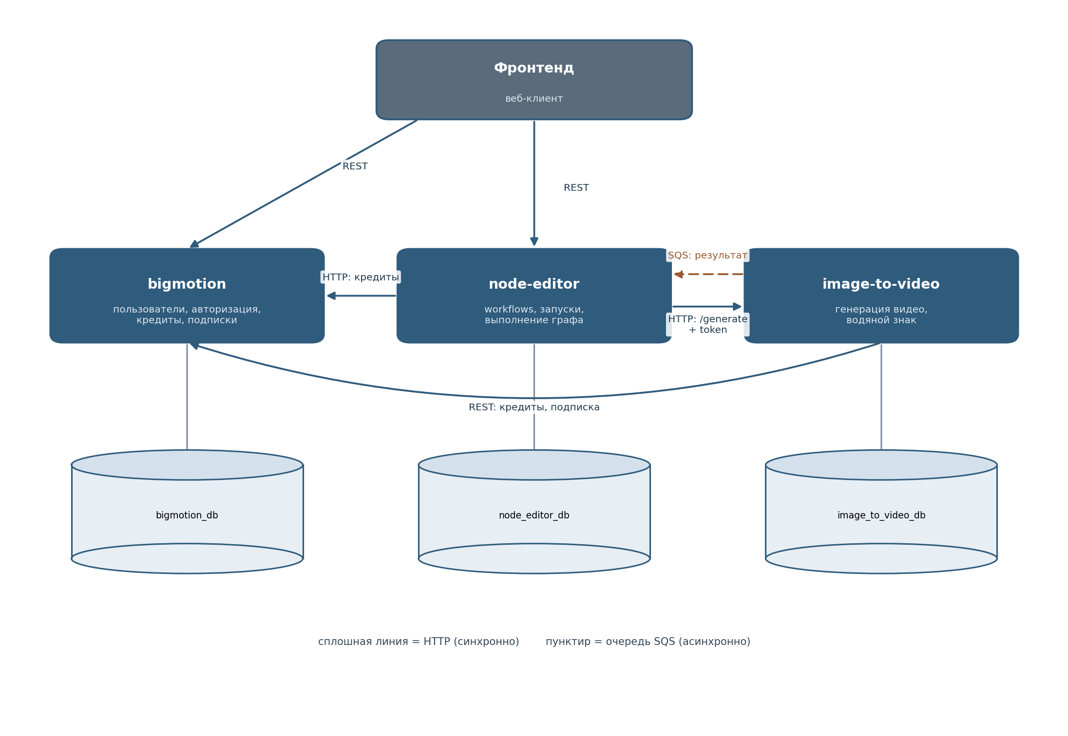
Рисунок 1. Сервисы и их взаимодействие

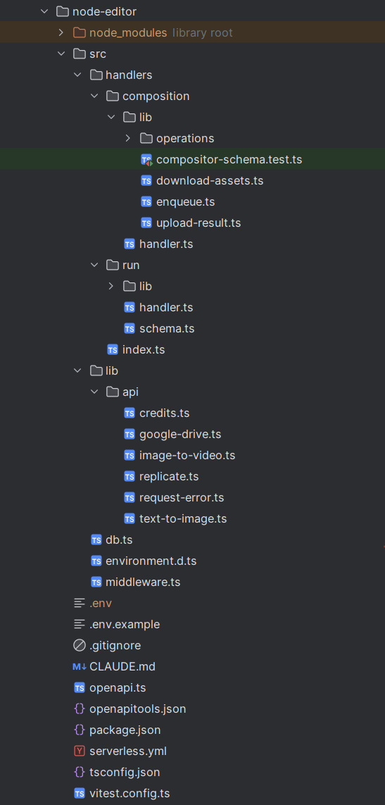
Рисунок 2. Структура в node-editor

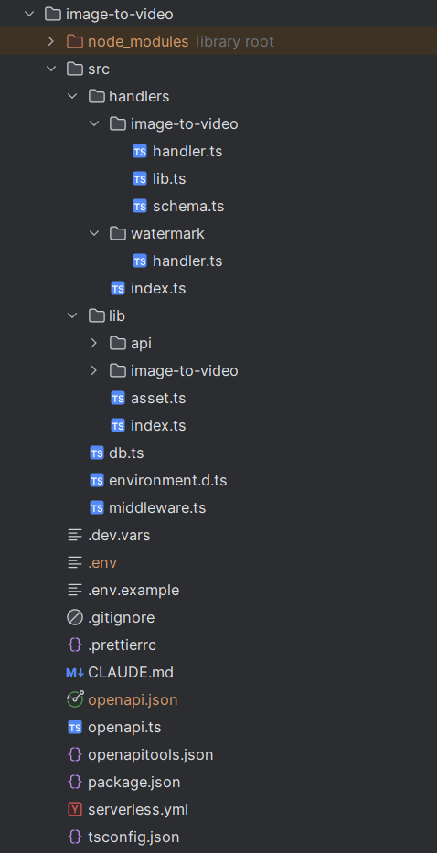
Рисунок 3. Структура в image-to-video

Взаимодействие | Как реализовано | Зачем
node-editor в image-to-video | HTTP POST /image-to-video/generate с системным токеном X-Jwt-Token | Запуск генерации видео
image-to-video в node-editor | Сообщение в очередь NodeEditorCallbackQueue | Возврат результата по готовности
сервисы в ядро | Сообщение в очередь кредитов | Списание кредитов

Проверка
Я проверил основной сценарий целиком: запуск графа в node-editor, обращение к image-to-video за генерацией видео по HTTP, возврат результата через очередь и продвижение графа дальше. Сервисы при этом разворачиваются и работают каждый сам по себе.
Вывод
Я показал, как реализовано разделение бэкенда на микросервисы из ДЗ4. Каждый сервис это отдельное приложение со своим деплоем, очередями и доменом, а общий код вынесен в пакеты. Взаимодействие node-editor и image-to-video сделано через HTTP и очередь, как и проектировалось

